高等数学（二）综合测试II
一. (1). 4; (2). 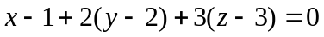; (3). 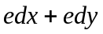; (4). {2,2,1};
(5), 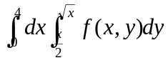; (6). 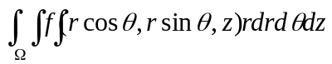; (7). 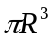；
(8). 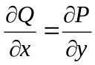; (9). 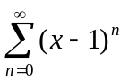，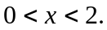 (10). 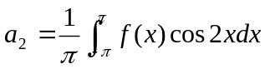.
二. 1.(B); 2,(D); 3.(A); 4.(B); 5.(C).
三.
(1) 令,……..(3分)
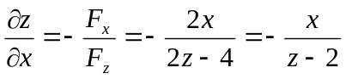,……….(6分)
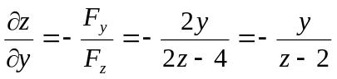…………(10分).
(2) 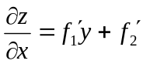……..(6分)
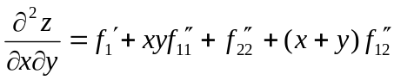………(10分)
(3) 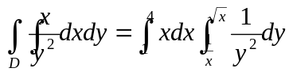………(6分)
=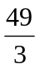…………..(10分)
(4) 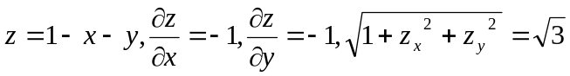………(6分)
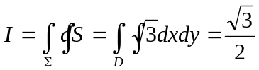……….(10分)
四. 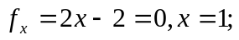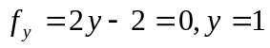,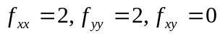……(6分)
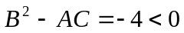,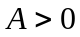,(1,1)极小值点,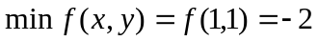……(10分).
五. 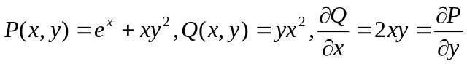 ……….(6分)
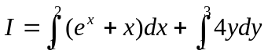=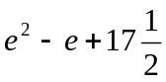……………(10分).
三. 1. 令,
三. 1, 令